|  |
| --- |
| IES AGUADULCE |
| ACTIVIDAD 8 |
| PARTE II: LINUX |

|  |
| --- |
| Francisco Jesús Díaz Martínez  12-5-2023 |

INDICE

ACTIVIDAD 1

Pág.1

ACTIVIDAD 2

Pág.5

ACTIVIDAD 3

Pág.12

ACTIVIDAD 4  
Pág.14

ACTIVIDAD 5

Pág.16

ACTIVIDAD 6

Pág.18

(Resultados completos de ACL en la pág.19)

**Actividad 1.- Cuentas de usuarios y grupos locales.**

En esta primera actividad se nos solicitan varios puntos de creación y listado mediante comandos en el terminal de Linux:

* Creación de usuarios
* Creación de grupos
* Listado de usuarios
* Listado de inclusión de los nuevos usuarios en sus correspondientes grupos

Las capturas que mostraremos a continuación atestiguan este proceso, pero primero, para hacer más sencillo el proceso, voy a recopilar los comandos usados y sus correspondientes funciones.

**Comandos de terminal:**

* **Creación de usuarios:** sudo adduser (nombre_usuario)
* **Creación de grupos:** sudo addgroup (nombre_grupo)
* **Listado de grupos:** sudo cat (ruta_grupos)
* **Listado de usuarios:** sudo cat (ruta_usuarios)
* **Comando adicional:** tail -n (número de línas que se desean mostrar)

A continuación, las capturas con la ejecución de los comandos y la salida proporcionada.

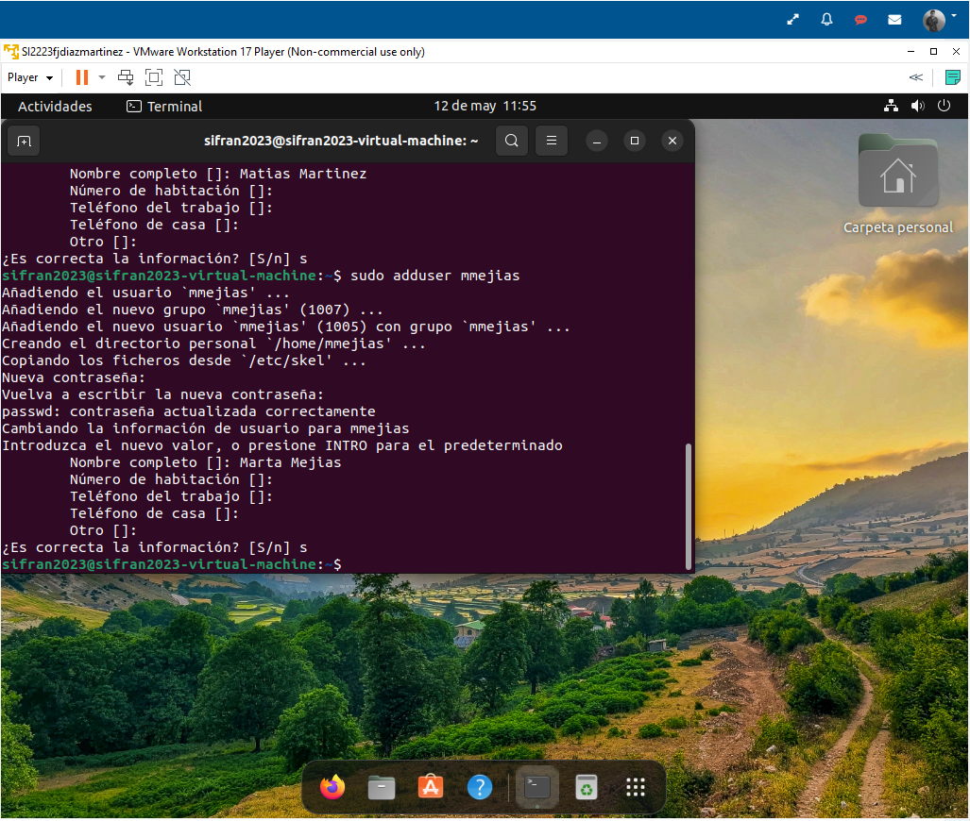

Aquí observamos la salida del último usuario creado. Se puede observar como crea los directorios, y nos piden información adicional, de la cual solo proporcionamos el nombre.

También podemos ver como se incluye dentro del grupo por defecto con su mismo nombre.

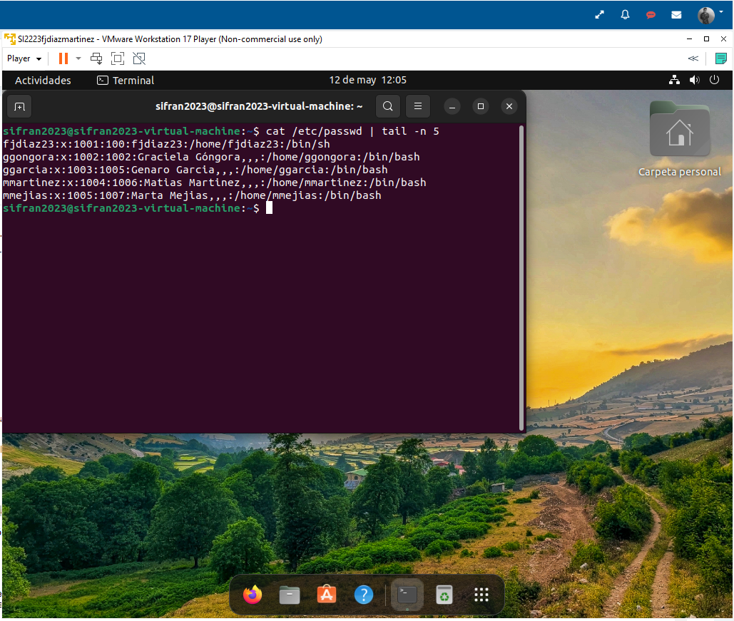

Aquí podemos ver como el directorio /etc/passwd muestra los usuarios creados y los directorios de cada uno. Mediante el comando “tail -n 5” hemos encauzado el comando cat para que muestre las últimas 5 líneas.

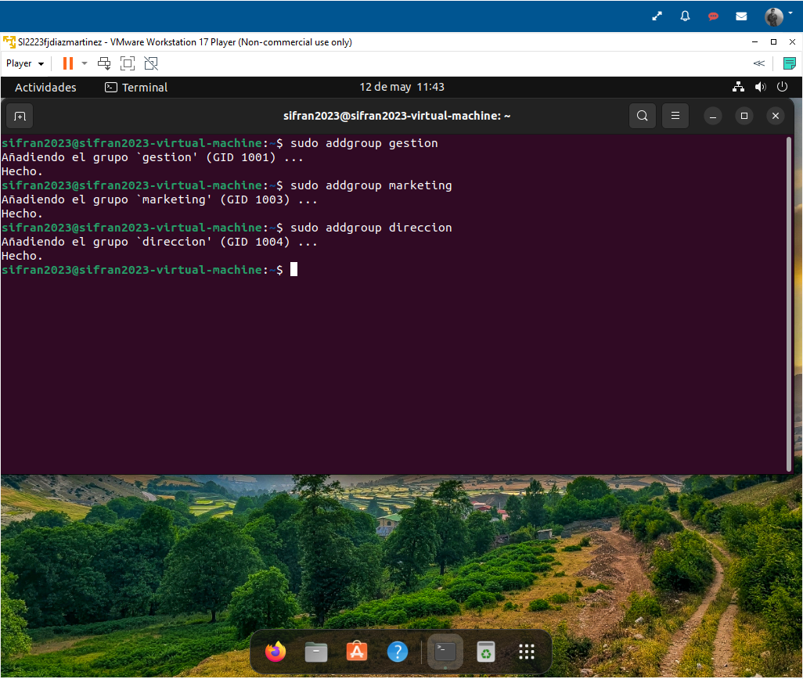

Aquí mediante el comando “addgroup” indicamos el nombre del grupo que queremos crear y observamos la salida que confirma que han sido creados exitosamente.

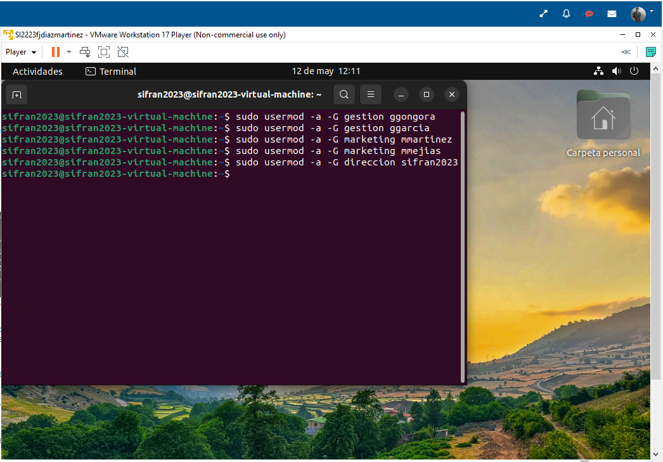

En este último paso, asignamos los usuarios a su correspondiente grupo.

En la siguiente captura podremos comprobar que cada usuario pertenece a su departamento.

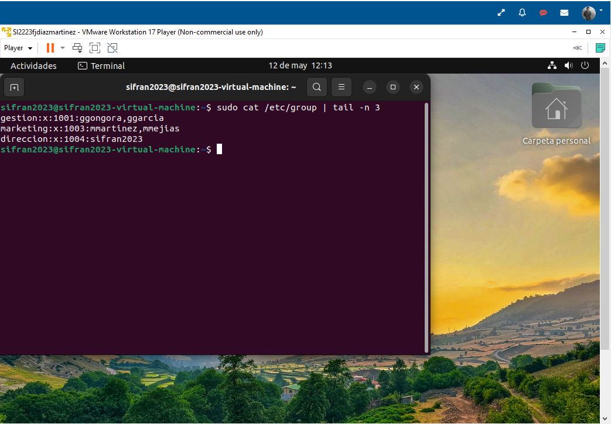

Finalmente, mediante los comandos usados anteriormente para comprobar el contenido de /etc/passwd, repetimos la secuencia, pero cambiando la ruta por la que corresponde a la ubicación de los grupos.

**Actividad 2.- Estructura departamental y permisos de acceso.**

En esta actividad se nos pide la creación de un directorio (colgado del directorio raíz “/”) llamado aguadulsoft con tres departamentos y tres archivos dentro de cada uno. Después de ello deberemos de asignar diferentes permisos a cada usuario en relación a su departamento y los demás. No usaremos ni mayúsculas ni caracteres especiales.

Primero crearemos los directorios y los archivos correspondientes, usando el comando “touch” y “mkdir”.

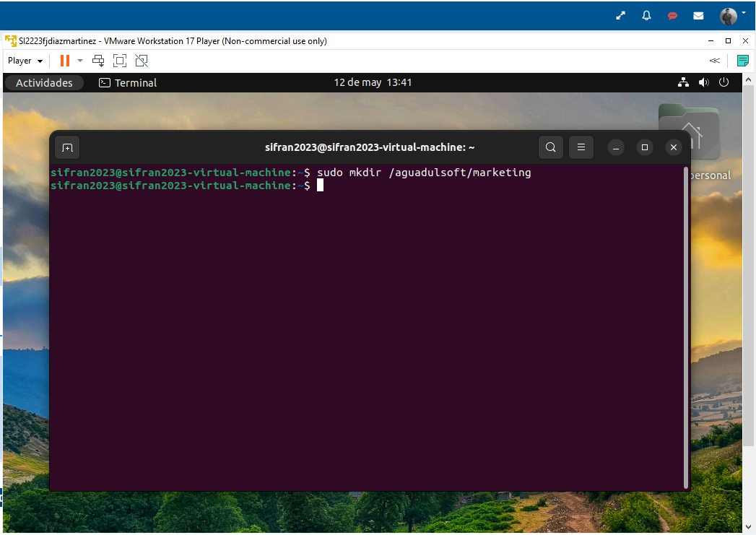

Usamos el comando “mkdir” (siendo usuario root) para crear los diferentes directorios. Este es un ejemplo de como se ha creado el directorio /aguadulsoft/marketing

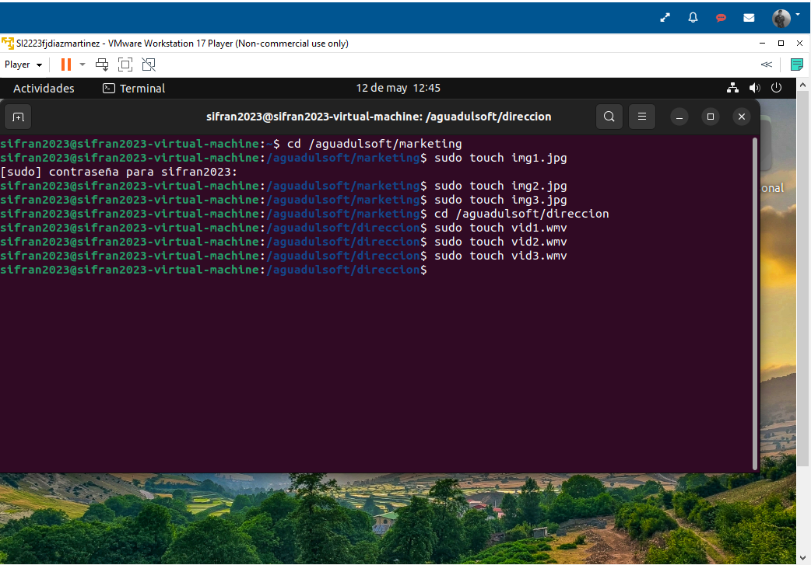

A continuación, accedemos a los directorios (mediante el comando “cd” seguido de la ruta a la que queramos acceder) para crear los archivos que irán dentro, luego usamos el comando “touch” seguido del nombre del archivo que queremos crear.

Posteriormente presentamos la estructura departamental que comprueba que todo el proceso descrito anteriormente ha surtido efecto.

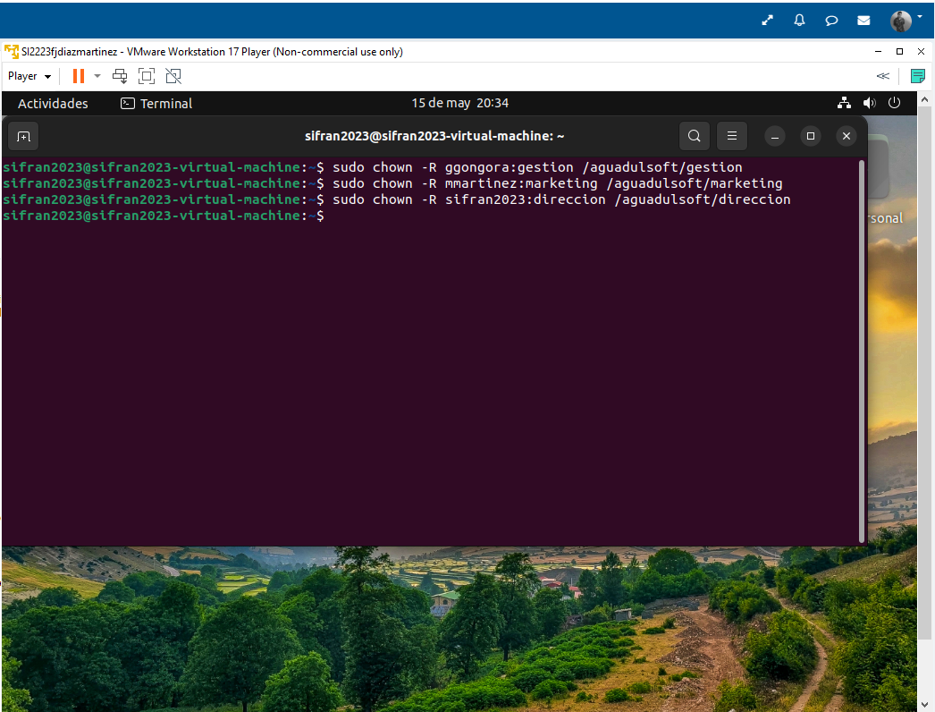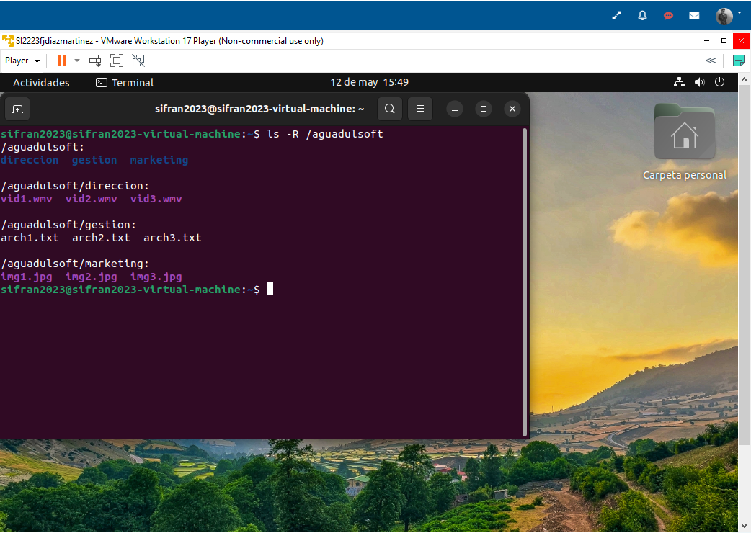

Aquí hacemos la asignación de usuarios y grupos a cada directorio, así como también a sus archivos (-R para que sea de forma recursiva) mediante el comando chown.

Mediante el comando ls -R (ruta del archivo que querramos consultar) nos muestra la ruta y archivos contenidos en los directorios.

Todas las ejecuciones las hacemos como sudo, actualmente estamos usando el usuario root.

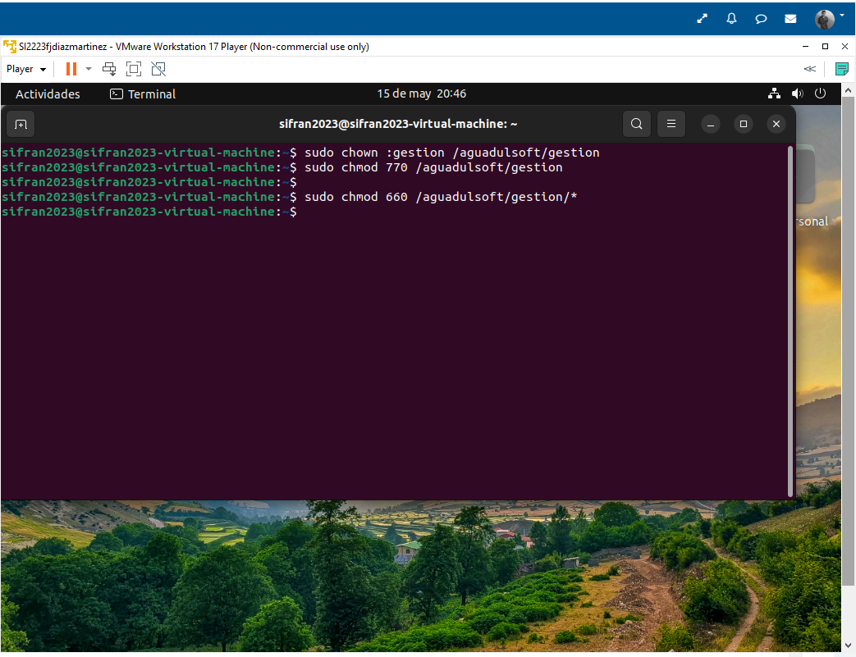

Aquí vamos a ceder permisos básicos a los grupos y usuarios así como la restricciones entre grupos y usuarios.

Haciendo uso de “chmod” y “chown” proporcionamos el acceso de los usuarios pertenecientes al grupo y negamos el acceso a los usuarios de fuera (último cero de 770) así como proporcionamos acceso a todos los archivos contenidos usando “*” en la ruta del directorio del grupo.

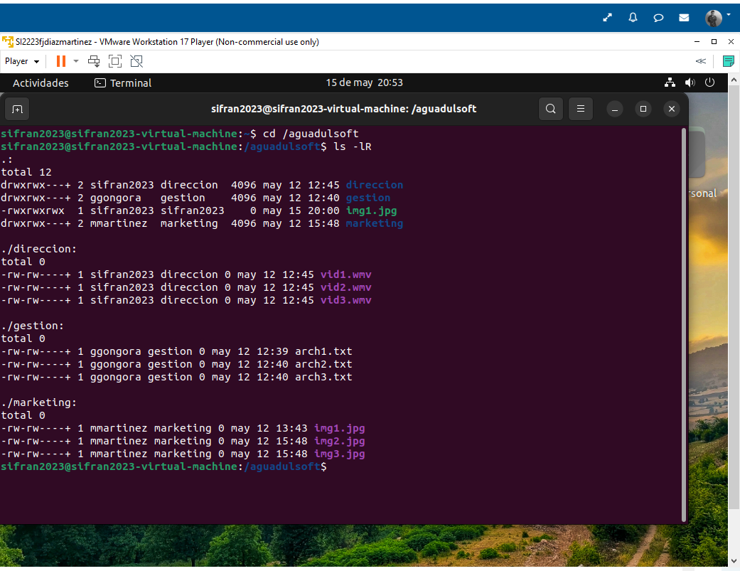

Usando el comando “ls -lR” en la ruta del directorio encontramos como ya todos los directorios tienen asignados sus permisos correspondientes con encargados y grupos (r,w,x)

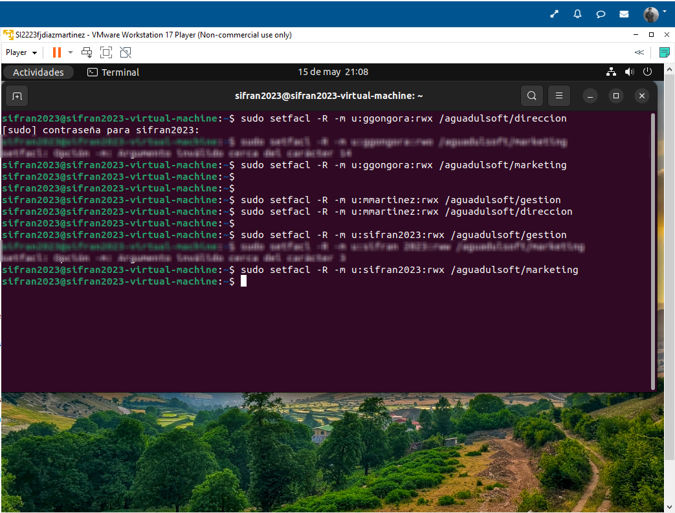

Aquí estamos configurando los permisos de los usuarios encargados respecto a la ubicación de los directorios creados. Mediante “setfacl -R -m” especificamos el usuario y los permisos que le otorgamos en los diferentes directorios. Con esto deberían de poder tener acceso a estos directorios y a sus archivos, no obstante, podemos añadir un /* y usar “u:userX:rw” para asegurarnos de que se puede escribir y leer los archivos que están contenidos.

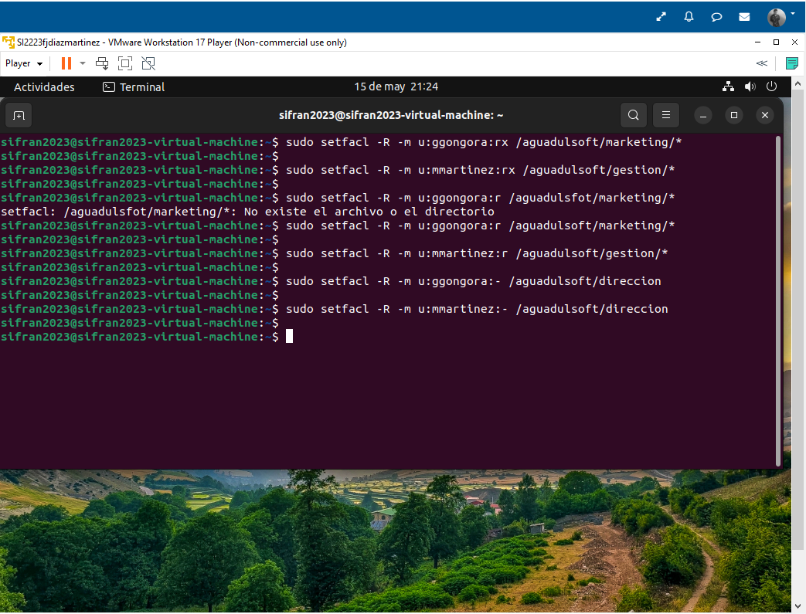

En este apartado mediante listas de acceso, damos permiso de ejecución y escritura a los encargados para los demás directorios menos el de dirección. Así como también de lectura para los archivos del interior.

En este apartado voy a extenderme un poco para poder explicar de forma correcta lo que se indetificar. Además, añadiré un .txt con el contenido completo para que se puedan identificar los demás elementos si se desean.

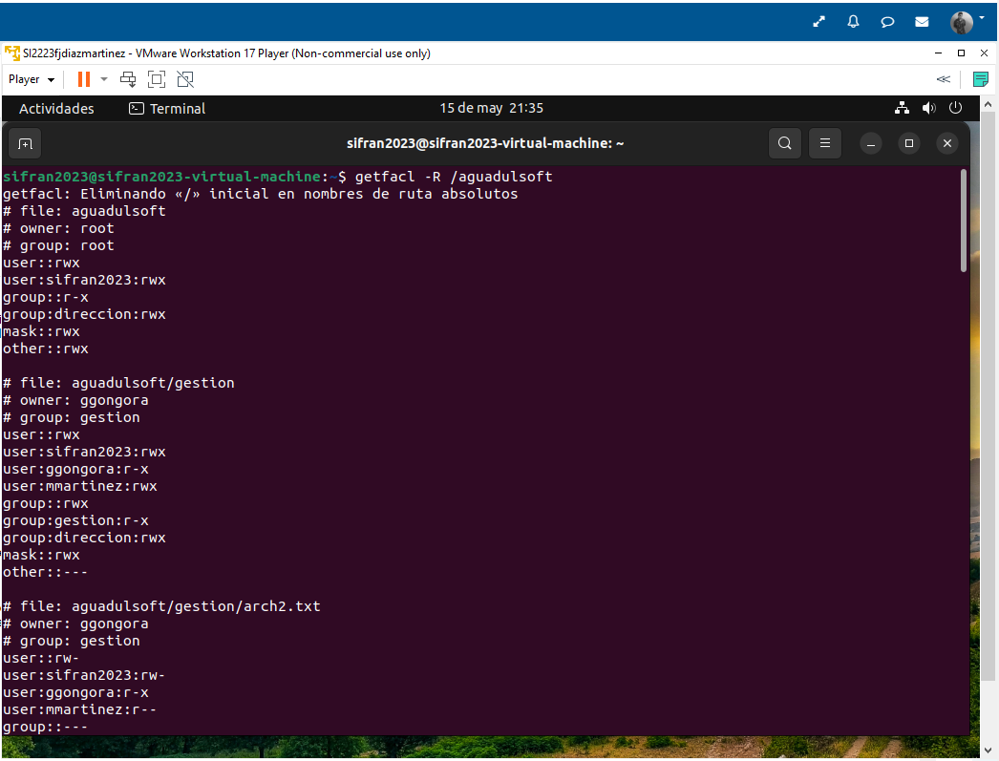

Si analizamos el recuadro rojo veremos como todas las peticiones de la actividad se cumplen.

Nos encontramos en el directorio de gestión, del cual es encargada “ggongora”, podemos observar:

* El grupo pertenece a gestión
* El administrador (sifran2023) tiene todos los permisos
* El encargado tiene permisos de lectura y escritura de los archivos
* El encargado del grupo de marketing tiene permisos RWX del directorio
* El grupo gestión tiene permisos de RW sobre los archivos
* El grupo dirección tiene todos los permisos

También, como se podrá comprobar en el archivo de texto adjunto, sobre el grupo de dirección solo tienen permisos los usuarios que pertenecen a dirección. Así como también no se tienen permisos sobre sus archivos.

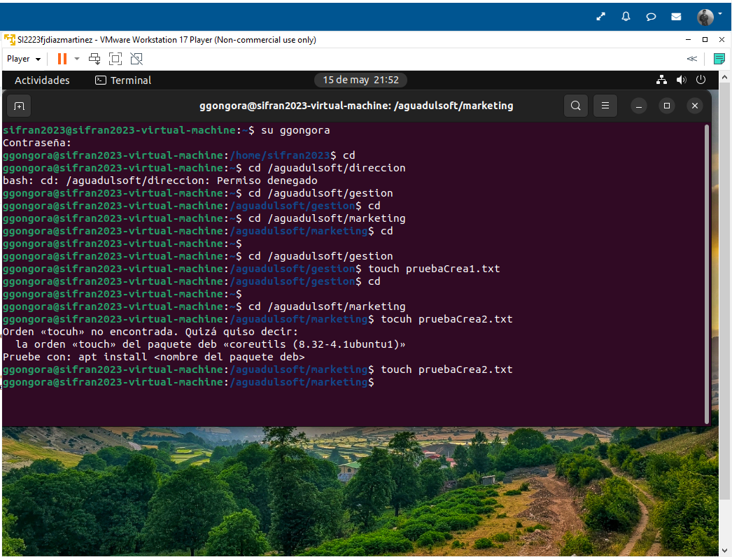

Aquí deberemos de separar los dos pasos que hemos seguido. Antes de la línea roja hemos intentado acceder a todos los directorios, y nos ha permitido ingresar a todos menos al de dirección, como era de esperar. Por otro lado, posteriormente hemos ingresado a los directorios en los que los permisos otorgan la posibilidad de crear archivos y los hemos creado.

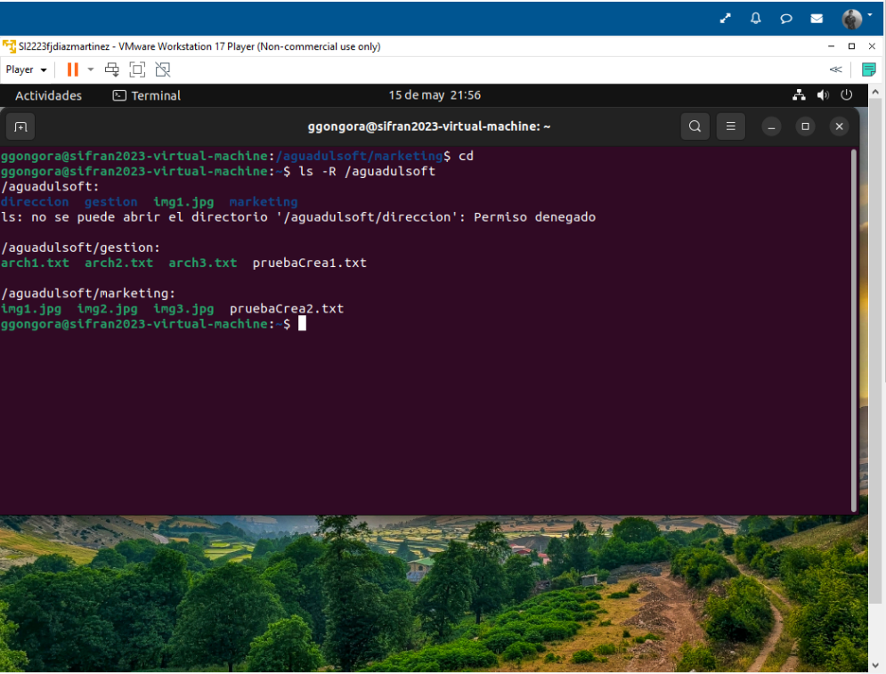

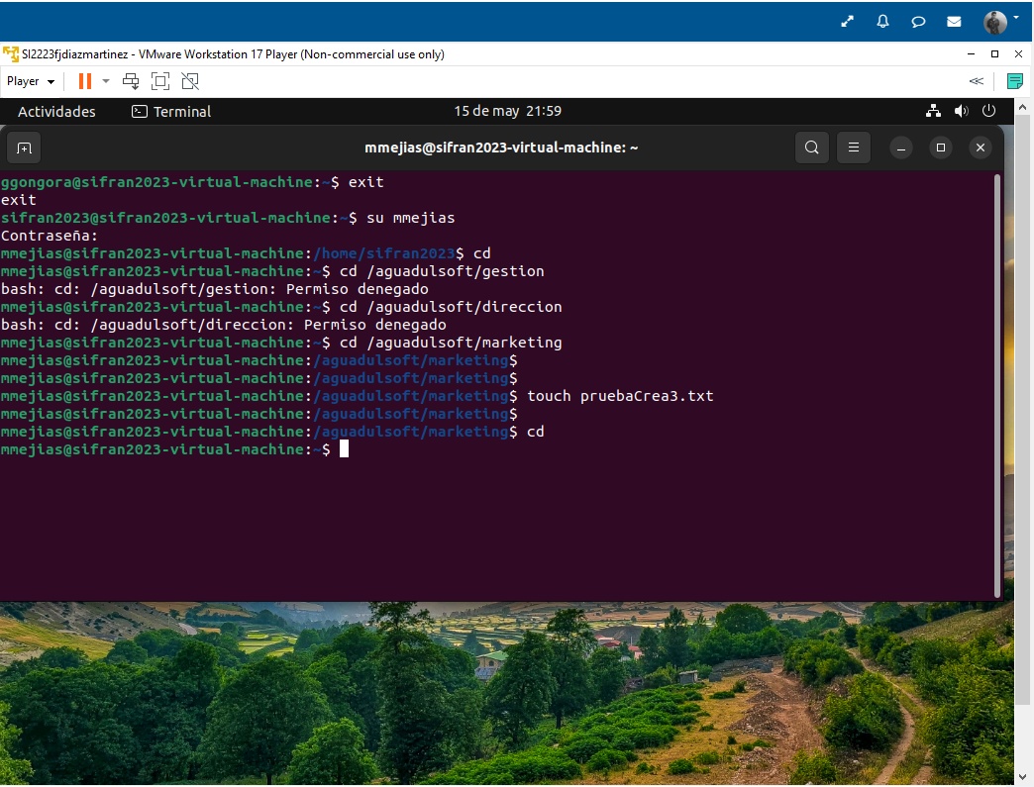

Aquí repetimos el proceso anterior con un usuario que no es encargado. No tenemos permiso de acceso a los directorios de gestión o dirección (en su caso), por lo tanto no podemos intentar crear un archivo mediante el comando touch, sin embargo si podemos entrar en su departamento y crear un archivo.

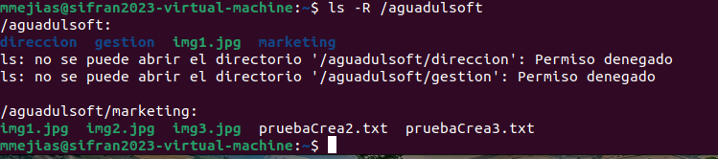

Como este usuario pertenece al grupo de marketing, no tiene acceso a los otros departamentos, por lo tanto no puede ver el contenido, y como se puede obsertar se ha creado el archivo, pues al estar dentro de su propio departamento tiene permiso de lectura y escritura.

**Actividad 3.- Personalización del gestor de arranque.**

Igual que hicimos en trabajos anteriores, en Ubuntu tenemos la posibilidad de configurar el arranque, se puede hacer mediante comandos en el terminal, pero también tenemos una opción más intuitiva mediante una interfaz gráfica con el software “grub-customizer”.

La instalación de este paquete se hace mediante comandos, solo deberemos de actualizar los repositorios para asegurarnos de que contamos con el paquete, para después instalarlo.

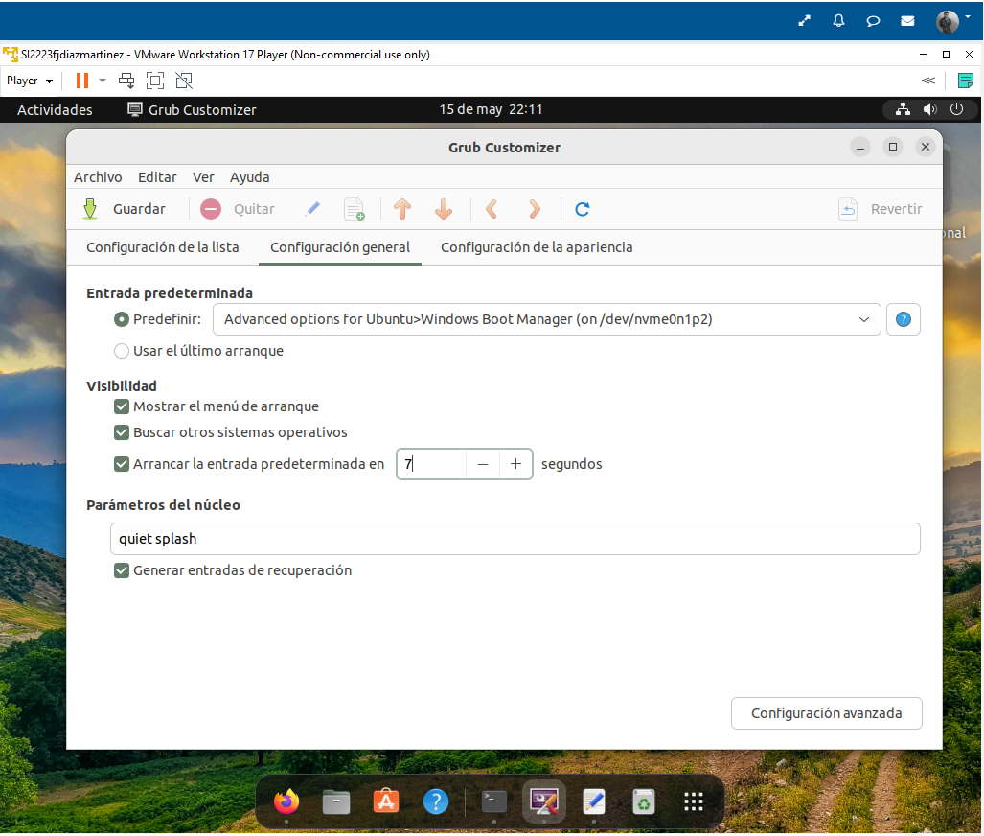

En esta primera captura vemos como la configuración de inicio por defecto se puede elegir mediante un desplegable, así como también el tiempo de arranque predeterminado.

En mi caso, el boot manager de Windows se encuentra dentro del menú contextual “Advanced options for Ubuntu”. Es decir, en el menú de arranque del sistema deberíamos de dirigirnos a esta opción para que accedamos a Windows.

Sin embargo, en el enunciado nos piden que el arranque por defecto sea Windows 10, y que el tiempo de arranque predeterminado sea de 7 segundos si el usuario no escoge otra opción.

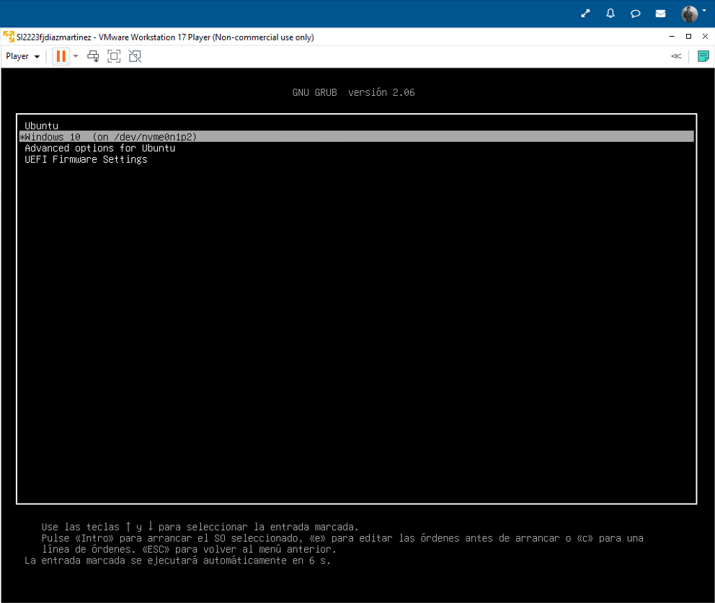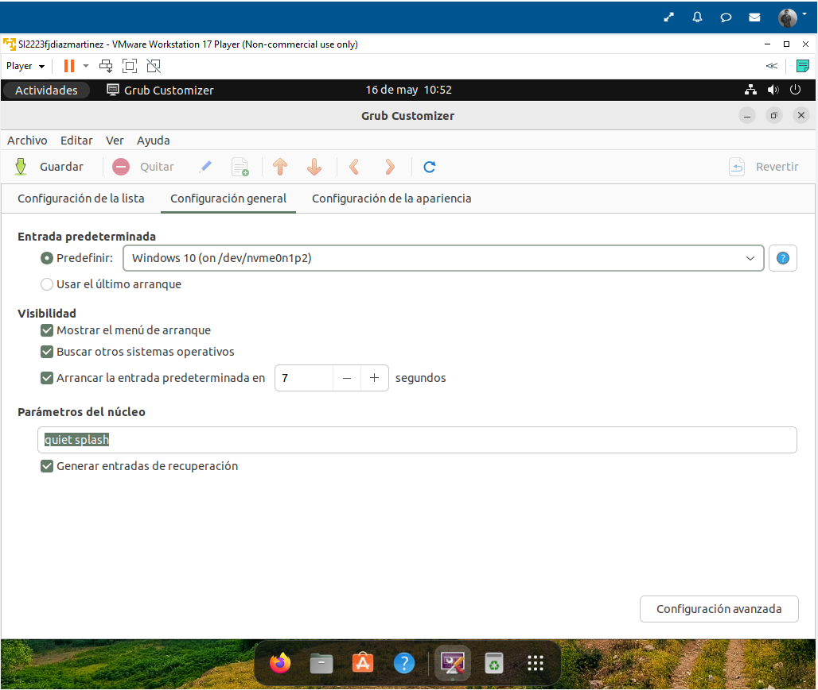

Aquí podemos observar los cambios, en el que nos muestra los dos sistemas operativos, Windows 10 es la opción por defecto, y abajo tenemos el contador que nos indica que se ejecutara la entrada en 7 segundos.

**Actividad 4.- Servicios del sistema.**

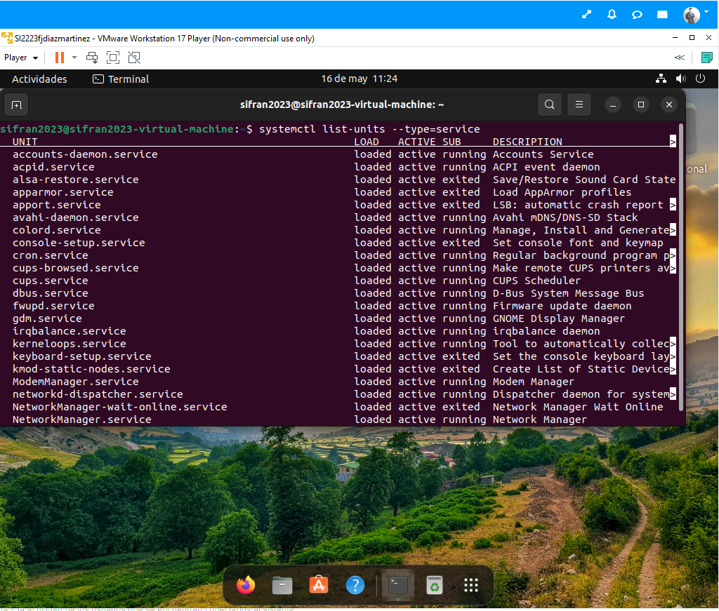

En esta actividad necesitamos encontrar un proceso mediante el terminal e identificar el estado en el que se encuentra para después poder cambiarlo.

En la unidad nos muestran el comando “top” que muestra los procesos del sistema, pero es de forma estática y no nos proporcionan lo que necesitamos.

Es por ello que investigando he llegado a la conclusión de que el mejor comando será el “control de sistema + listado de unidades + filtro por servicio”.

En la captura también podemos ver el servicio que buscamos “cron” y su estado “activado” y ejecutándose.

A continuación, nos piden que, si el proceso se encuentra activo, lo reiniciemos. En mi caso es así, por lo que lo reiniciaré y después mostraré el estado en el que se encuentra el proceso en concreto encauzando mediante terminal.

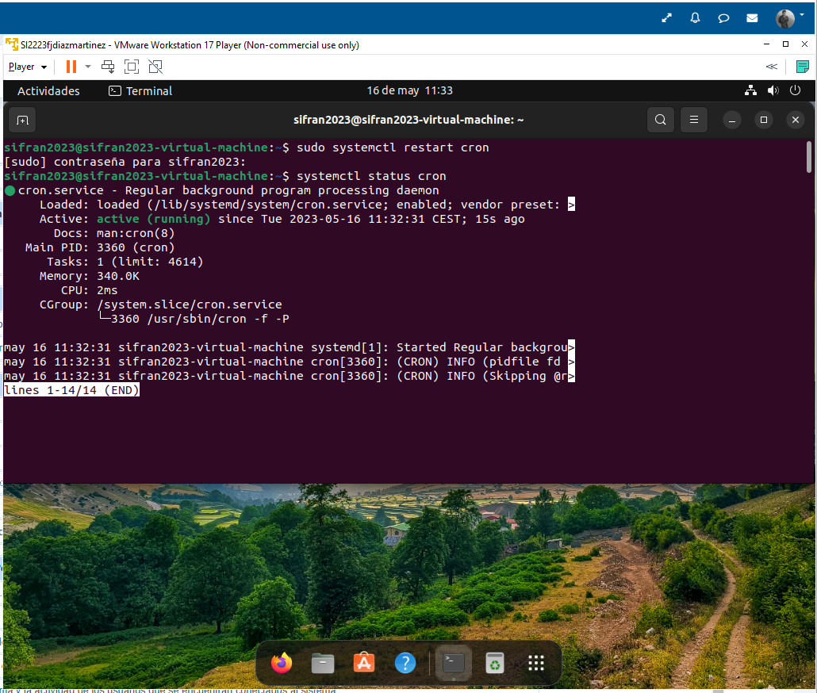

Hemos hecho uso de:

* “Sudo systemctl restart cron” para apuntar al proceso con el que estamos trabajando y reiniciarlo
* “Systemctl status cron” para comprobar el estado en el que se encuentra el proceso actualmente.

Se observa que está activo y en ejecución. Se muestra información adicional, como su descripción, su ubicación y el tiempo que lleva ejecutándose.

**Actividad 5.- Monitorización del sistema.**

**Para la monitorización del sistema contamos con multitud de comandos, yo voy a analizar tres de los más significativos en relación con lo que hemos trabajado.**

* **who**

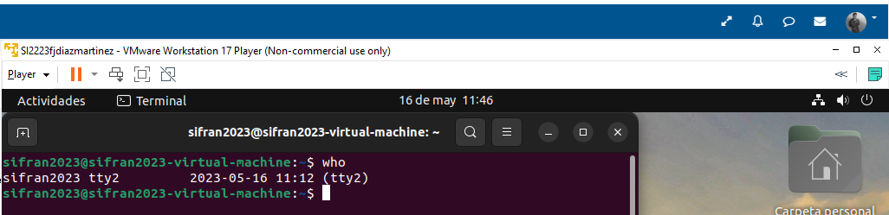Este comando nos muestra los usuarios que están actualmente conectados con el equipo.

Las diferentes columnas muestran lo siguiente si las interpretamos de izquierda a derecha:

* nombre del usuario
* la consola asignada
* la fecha de autenticación
* la hora de inicio de sesión
* **ps**

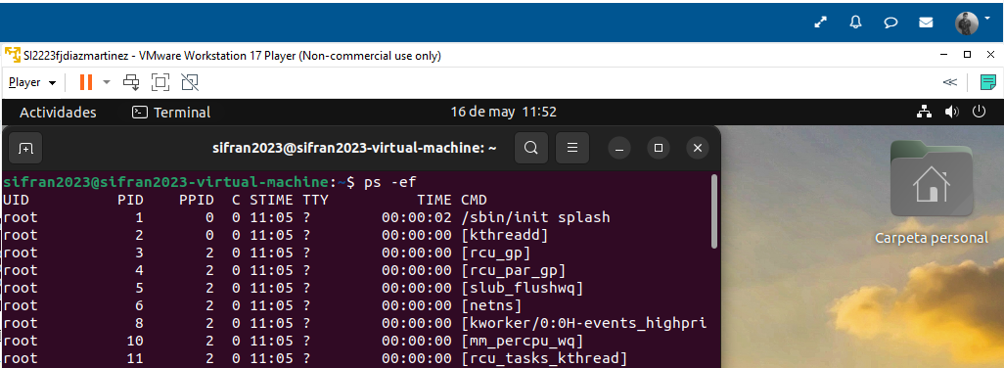Por otro lado, este comando nos muestra los procesos que se han lanzado y qué usuario ha sido el responsable, la información mostrada es dinámica, así que se actualiza según se lanzan nuevos procesos. Para ello debemos de añadir -ef a la secuencia.

Observamos quien lanza el programa, las ID del proceso padre, tiempo en ejecución,nombre del terminal asociado al proceso y comando.

* **uptime**

Este comando muestra información sobre la actividad y carga del sistema. Tiene elementos como la hora del sistema, el tiempo que ha estado operativo,el número de usuarios que están conectados así como una media de la carga en 3 lapsos de tiempo (1,5,10 últimos minutos).

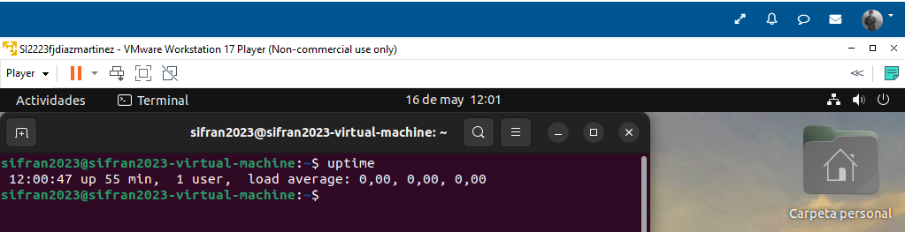

Para terminar, nos solicitan que abramos un editor de textos, localizamos su PID y posteriormente finalicemos el proceso, todo ello usando el terminal.

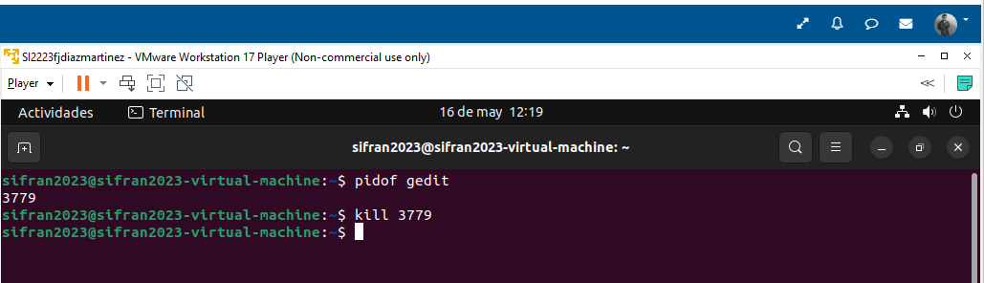

Hay un comando muy apropiado para este propósito, el del “pidof” que nos muestra el PID del proceso que indiquemos. Ç

La adición de “gedit” hace que apunte hacia el editor de textos que viene por defecto instalado en Ubuntu.

Una vez hecho esto, nos devuelve una cifra “3779” la cual es el PID del editor que acabamos de abrir.

Mediante el comando “kill” indicamos el PID y así finalizamos el proceso que habíamos abierto anteriormente.

**Actividad 6.- Copia de seguridad y programación de tareas.**

Para terminar, debemos, mediante terminal configurar una copia de seguridad cada domingo a las 15:00. Necesitaremos crear un archivo con “crontab -e” introducir la línea con la información que precisamos y posteriormente con “crontab -l” visualizaremos el contenido del archivo.

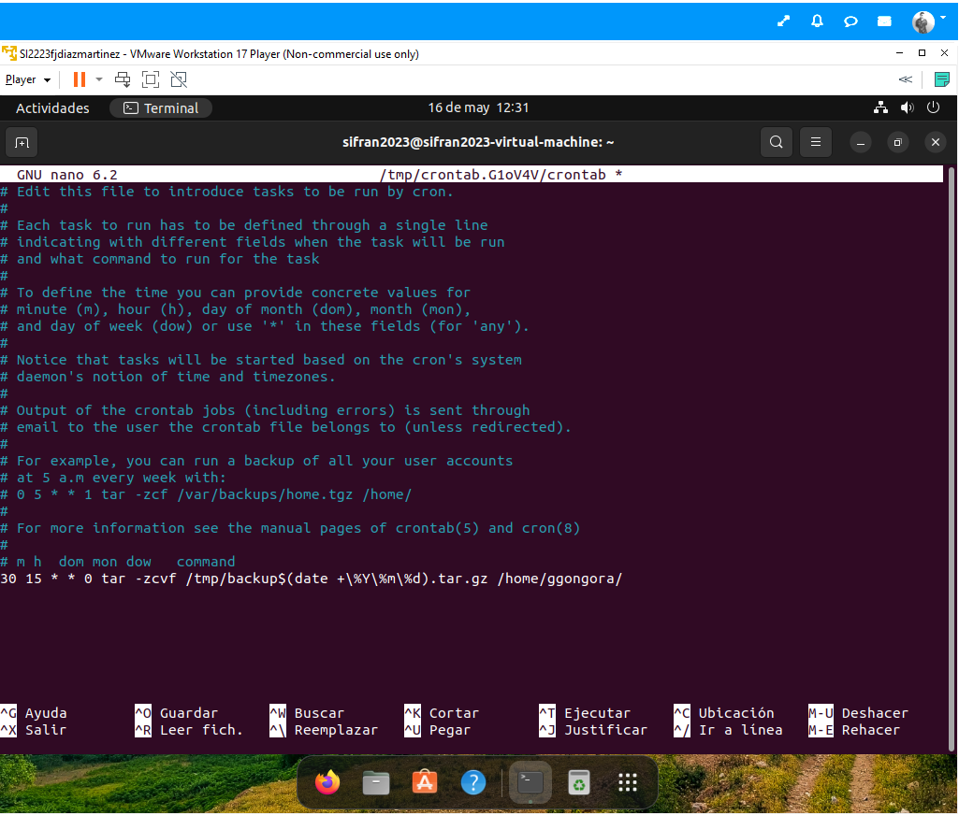

Este es el resultado escribir el comando “crontab -e” y seleccionar un editor de texto.

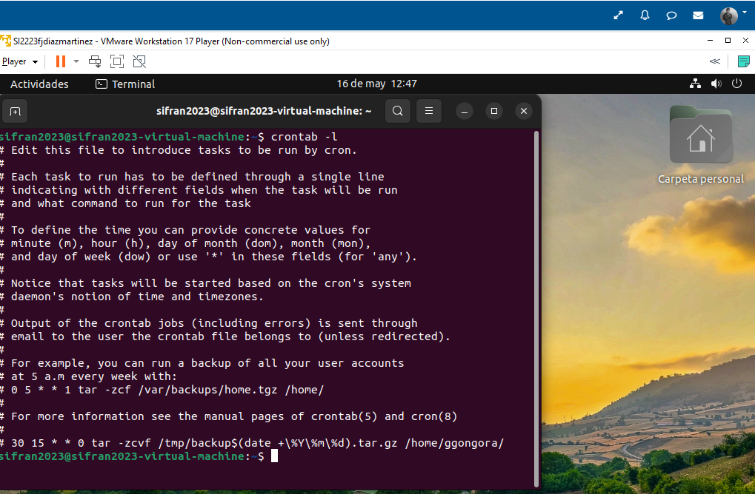Al final del documento hemos escrito la sentencia que nos pide la actividad, dónde la primera parte se refiere a la hora y fecha, la segunda (-zcvf) las acciones que se van a realizar, la ruta dónde se guardará el archivo, con el correspondiente formato para que no elimine archivos previos y el directorio del que se quiere realizar la copia de seguridad.

Este es el resultado de ejecutar el comando “crontab -l”

Resultados de la ACL completos:  
  
# file: aguadulsoft

# owner: root

# group: root

user::rwx

user:sifran2023:rwx

group::r-x

group:direccion:rwx

mask::rwx

other::rwx

# file: aguadulsoft/gestion

# owner: ggongora

# group: gestion

user::rwx

user:sifran2023:rwx

user:ggongora:r-x

user:mmartinez:rwx

group::rwx

group:gestion:r-x

group:direccion:rwx

mask::rwx

other::---

# file: aguadulsoft/gestion/arch2.txt

# owner: ggongora

# group: gestion

user::rw-

user:sifran2023:rw-

user:ggongora:r-x

user:mmartinez:r--

group::---

group:gestion:r-x

group:direccion:rwx

mask::rwx

other::---

# file: aguadulsoft/gestion/arch1.txt

# owner: ggongora

# group: gestion

user::rw-

user:sifran2023:rw-

user:ggongora:r-x

user:mmartinez:r--

group::---

group:gestion:r-x

group:direccion:rwx

mask::rwx

other::---

# file: aguadulsoft/gestion/arch3.txt

# owner: ggongora

# group: gestion

user::rw-

user:sifran2023:rw-

user:ggongora:r-x

user:mmartinez:r--

group::---

group:gestion:r-x

group:direccion:rwx

mask::rwx

other::---

# file: aguadulsoft/img1.jpg

# owner: sifran2023

# group: sifran2023

user::rwx

group::rwx

other::rwx

# file: aguadulsoft/marketing

# owner: mmartinez

# group: marketing

user::rwx

user:sifran2023:rwx

user:ggongora:rwx

user:mmartinez:r-x

group::rwx

group:marketing:r-x

group:direccion:rwx

mask::rwx

other::---

# file: aguadulsoft/marketing/img3.jpg

# owner: mmartinez

# group: marketing

user::rw-

user:sifran2023:rw-

user:ggongora:r--

user:mmartinez:r-x

group::---

group:marketing:r-x

group:direccion:rwx

mask::rwx

other::---

# file: aguadulsoft/marketing/img1.jpg

# owner: mmartinez

# group: marketing

user::rw-

user:sifran2023:rw-

user:ggongora:r--

user:mmartinez:r-x

group::---

group:marketing:r-x

group:direccion:rwx

mask::rwx

other::---

# file: aguadulsoft/marketing/img2.jpg

# owner: mmartinez

# group: marketing

user::rw-

user:sifran2023:rw-

user:ggongora:r--

user:mmartinez:r-x

group::---

group:marketing:r-x

group:direccion:rwx

mask::rwx

other::---

# file: aguadulsoft/direccion

# owner: sifran2023

# group: direccion

user::rwx

user:sifran2023:rwx

user:ggongora:---

user:mmartinez:---

group::rwx

group:direccion:r-x

mask::rwx

other::---

# file: aguadulsoft/direccion/vid3.wmv

# owner: sifran2023

# group: direccion

user::rw-

user:sifran2023:rwx

user:ggongora:---

user:mmartinez:---

group::---

group:direccion:r-x

mask::rwx

other::---

# file: aguadulsoft/direccion/vid1.wmv

# owner: sifran2023

# group: direccion

user::rw-

user:sifran2023:rwx

user:ggongora:---

user:mmartinez:---

group::---

group:direccion:r-x

mask::rwx

other::---

# file: aguadulsoft/direccion/vid2.wmv

# owner: sifran2023

# group: direccion

user::rw-

user:sifran2023:rwx

user:ggongora:---

user:mmartinez:---

group::---

group:direccion:r-x

mask::rwx

other::---